Έρευνα: Aκατάλληλες παραλίες για τον Σαρωνικό από την Βούλα μέχρι το Καλοπήγαδο Κερατέας.

ΔΕΛΤΙΟ ΤΥΠΟΥ 167/27-07-2016

Το Πανελλήνιο Κέντρο Οικολογικών Ερευνών (ΠΑΚΟΕ), συνεχίζει τη μεγάλη έρευνα που πραγματοποιεί αυτό το καλοκαίρι σε συνεργασία με το Εθνικό Μετσόβιο Πολυτεχνείο, και αφορά την ποιότητα των νερών κολύμβησης σε πολυσύχναστες παραλίες της Ελλάδας αλλά και το πόσιμο νερό των περιοχών αυτών. **Σήμερα δίνει στη δημοσιότητα τα αποτελέσματα σε νερά κολύμβησης για 17 πολυσύχναστες παραλίες από τη Βούλα μέχρι το Καλοπήγαδο Κερατέας.**

Η μεγάλη έρευνα που αφορά τις παραλίες αλλά και το νερό ανθρώπινης κατανάλωσης σε πανελλαδικό επίπεδο, άρχισε τον Ιούνιο και θα ολοκληρωθεί στα μέσα του Ιουλίου. Το ΠΑΚΟΕ θα δίνει σταδιακά στη δημοσιότητα τα αποτελέσματα από τις δειγματοληψίες των νερών κολύμβησης στις παραλίες, για να μπορούν να γνωρίζουν οι πολίτες που μπορούν να κολυμπούν ελεύθερα, χωρίς να βάζουν την υγεία την δική τους και των παιδιών τους σε κίνδυνο, ενώ παράλληλα θα μπορούν να γνωρίζουν και για την ποιότητα του νερού ανθρώπινης κατανάλωσης.

Οι δειγματοληψίες αυτές, γίνονται από επιστημονική ομάδα του ΠΑΚΟΕ, (χημικοί, βιολόγοι κλπ.)

Από κάθε σημείο (παραλία ή βρύση), συλλέγονται δείγματα νερού. Στη συνέχεια τα δείγματα αυτά, μεταφέρονται σε ψυγείο και με απόλυτη ασφάλεια στα πιστοποιημένα εργαστήρια που διαθέτει το ΠΑΚΟΕ και γίνονται οι αναλύσεις.

**Φωτογραφίες από παραλίες που έγιναν δειγματοληψίες** 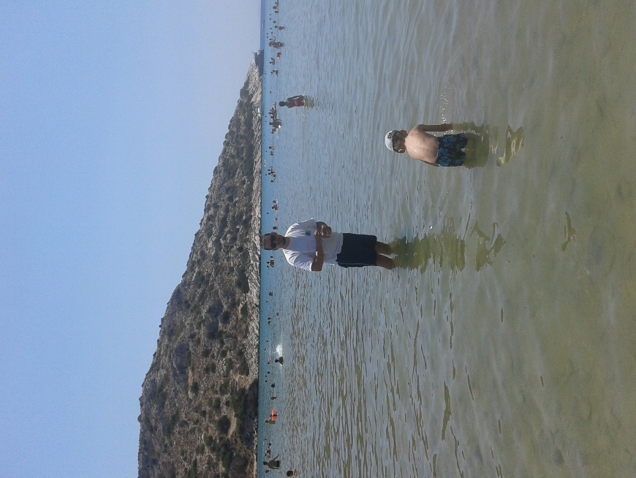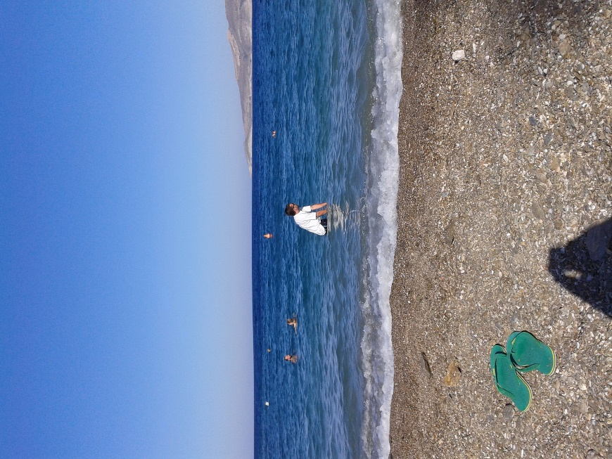

**Φωτογραφίες από τα πιστοποιημένα εργαστήρια του ΠΑΚΟΕ**

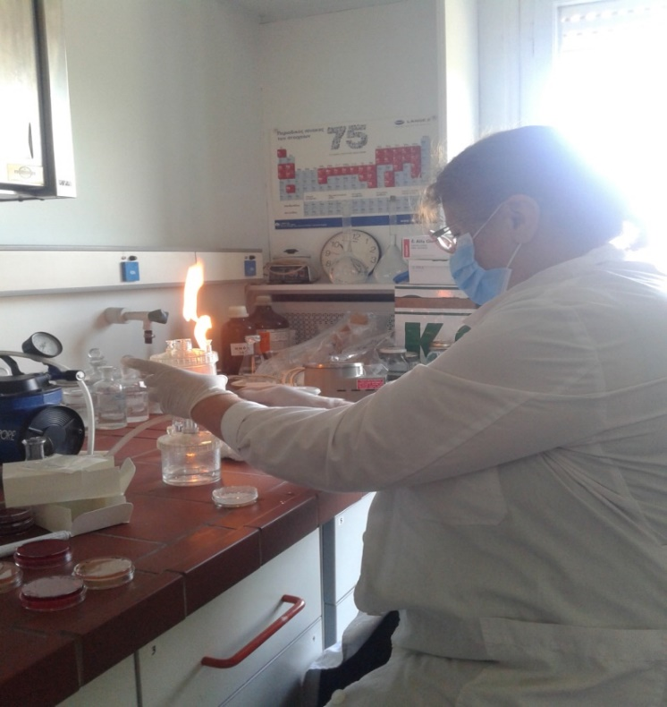

**Τι έδειξαν τα αποτελέσματα στα νερά κολύμβησης από τη Βούλα μέχρι το Καλοπήγαδο Κερατέας**

Από τη Βούλα μέχρι το Καλοπήγαδο Κερατέας πραγματοποιήθηκαν μικροβιολογικές αναλύσεις σε θαλασσινό νερό σε 17 σημεία. Από αυτές τις παραλίες οι 4 κρίθηκαν ακατάλληλες για κολύμβηση και οι 13 κατάλληλες.

**Τι αναφέρει η επιστημονική ομάδα του ΠΑΚΟΕ**

Πραγματοποιήθηκαν δειγματοληψίες θαλασσινού νερού στις 24/07/ 2016 στο Σαρωνικό, από τη Βούλα μέχρι το Καλοπήγαδο Κερατέας με τις παρακάτω συνθήκες:

Μερικές δειγματοληψίες έγιναν στα 5 μέτρα μέσα στη θάλασσα , ενώ άλλες έγιναν σε διαφορετικά σημεία αρκετά μακριά από την ακτή.

Η μέθοδος ανίχνευσης και καταμέτρησης του μικροβιακού φορτίου ή ζωντανού μικροβιακού πληθυσμού βακτηρίων *E.coli*, των ολικών κολοβακτηριοειδών και εντερόκοκκων, στο αρχικό δείγμα έγινε με την μέθοδο Διήθησης δια μέσου μεμβράνης πόρου 0,45 μm συγκεκριμένης ποσότητας (100mlδείγματος νερού).

Τα αποτελέσματα της εκτιμήσεως των μικροβιακών πληθυσμών που παρουσιάζονται στους παρακάτω πίνακες εκφράζονται ως αριθμός βιώσιμων μονάδων, δηλαδή σε Colony Forming Units (CFU) ανά 100 ml δείγματος νερού (cfu/100 ml).

Επεξήγηση: Κ= κατάλληλη παραλία ή νερό κατάλληλο προς πόση

Α= ακατάλληλη παραλία ή νερό ακατάλληλο για ανθρώπινη κατανάλωση

**Πίνακας αποτελεσμάτων για την καταλληλότητα των νερών κολύμβησης για τον Σαρωνικό, από την Βούλα μέχρι το Καλοπήγαδο Κερατέας, στις 24/7/2016.**

|  |  |  |  |
| --- | --- | --- | --- |
| Αρ  δειγματος | Σημείο δειγματοληψίας  Ημερομηνία Ώρα | Αριθμός βιώσιμων μονάδων cfu*/100 ml | |
| Κολοβακτηρίδια | Κ/Α |
| 1 | Βούλα  (Απέναντι από το τμήμα Ασφάλειας Βούλας)  24/7/2016 09:24 | 120 | Κ |
| 2 | Βούλα  (Πριν το Δημαρχείο Βούλας )  24/7/2016 09:45 | 150 | Κ |
| 3 | Καβούρι - Οδός Κυβέλης  24/7/2016 10:01 | 264 | Α |
| 4 | Μεγάλο Καβούρι  (Στο κέντρο του τελευταίου κολπίσκου)  24/7/2016 10:27 | 380 | Α |
| 5 | Βουλιαγμένη - Αστέρας  (Στη στάση Αστέρια)  24/7/2016 11:16 | 72 | Κ |
| 6 | Λουμπάρδα  (Αριστερά από το Beach Bar)  24/7/2016 12:37 | 62 | Κ |
| 7 | Λαγονήσι - Άγιος Δημήτριος  (Στο ύψος της στάση Άγιος Δημήτριος)  24/7/2016 12:52 | 58 | Κ |
| 8 | Λαγονήσι - Άγιος Νικόλαος  (Στο τέρμα του δρόμου)  24/7/2016 13:14 | 390 | Α |
| 9 | Λαγονήσι - Πεύκο  (Μπροστά στο πύργο του ναυαγοσώστη)  24/7/2016 13:32 | 204 | Κ |
| 10 | Σαρωνίδα - Κεντρική παραλία  (Στο ύψος του My Market)  24/7/2016 14:00 | 260 | Α |
| 11 | Σαρωνίδα - Μαύρο Λιθάρι  (Δεξιά στο φανάρι)  24/7/2016 14:23 | 100 | Κ |
| 12 | Ανάβυσσος - Αλυκές  (1ος ναυαγοσώστης)  24/7/2016 14:56 | 186 | Κ |
| 13 | Ανάβυσσος - Αλυκές  (ΔΗΚΕΑ)  24/7/2016 15:12 | 140 | Κ |
| 14 | Θυμάρι  (Αριστερά από τα Beach Bar)  24/7/2016 15:34 | 30 | Κ |
| 15 | Λαύριο - Πούντα Ζέζα  (Μπροστά από την κατασκήνωση)  24/7/2016 16:34 | 34 | Κ |
| 16 | Περιγιάλι  (Κέντρο παραλίας)  24/7/2016 17:27 | 64 | Κ |
| 17 | Καλοπήγαδο - Βρομοπούσι  (10μ αριστερά από τα σκαλιά της ταβέρνας)  24/7/2016 18:16 | 32 | Κ |
|  | **ΟΡΙΟ** | **250/100ml νερού (οδηγία 2006/7/ΕΚ)** |  |

* Κ 🡪 Κατάλληλο / Α🡪 Ακατάλληλο

**Επεξήγηση: Κ= κατάλληλη παραλία ή νερό κατάλληλο προς πόση**

**Α= ακατάλληλη παραλία ή νερό ακατάλληλο για ανθρώπινη κατανάλωση**

**Πίνακας αποτελεσμάτων για την καταλληλότητα του πόσιμου νερού για Λαγονήσι , Ανάβυσσο και Λαύριο.**

|  |  |  |  |  |  |  |
| --- | --- | --- | --- | --- | --- | --- |
| Αρ  δειγματος | Σημείο δειγματοληψίας  Ημερομηνία Ώρα | Αριθμός βιώσιμων μονάδων cfu*/100 ml | | | | Κ/Α |
| Total coliforms | E.coli. | Εντερόκοκκοι | Pseudomonas |  |
| Π-1 | Λαγονήσι - Ταβέρνα Κιόσκι στον παραλιακό δρόμο - Δημοτική επιχείρηση  24/7/2016 13:22 | 0 | 0 |  |  | **K** |
| Π-2 | Ανάβυσσος - Δημοτική Κοινωφελής Επιχείρηση Αναβύσσου  24/7/2016 15:18 | 0 | 0 |  |  | **K** |
| Π-3 | Λαύριο - Εκκλησία Ευαγγελιστρίας  24/7/2016 16:52 | 0 | 0 |  |  | **K** |
|  | **ΟΡΙΟ** | **0/100ml νερού (οδηγία 98/83/ΕΚ)** | **0/100**  **ml νερού** | **0/100**  **ml**  **νερού** | **0/100**  **ml νερού** |  |

* Κ 🡪 Κατάλληλο / Α🡪 Ακατάλληλο

**Επεξήγηση: Κ= κατάλληλη παραλία ή νερό κατάλληλο προς πόση**

**Α= ακατάλληλη παραλία ή νερό ακατάλληλο για ανθρώπινη κατανάλωση**

**Στον παρακάτω χάρτη φαίνονται τα σημεία δειγματοληψιών**

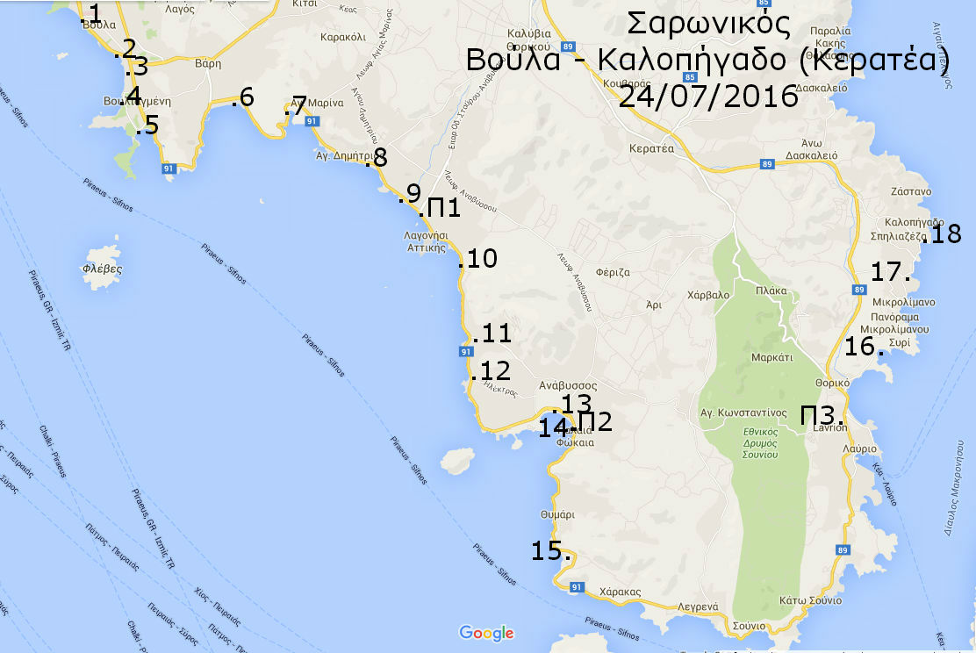

**Οι επιπτώσεις στη Δημόσια Υγεία από το μολυσμένο νερό**

Εάν το νερό είτε πόσιμο, είτε αυτό που απολαμβάνουμε κάνοντας μπάνια στη θάλασσα, δεν είναι απαλλαγμένο από μικροοργανισμούς, τότε είναι δυνατόν να γίνει το αίτιο μεταφοράς, διασποράς και μετάδοσης στον πληθυσμό παθογόνων μικροοργανισμών και επομένως να γίνει πρόξενος εκτεταμένων επιδημιών υδρικής προελεύσεως. Είναι γνωστό ότι σε αρκετές περιπτώσεις έχει γίνει μετάδοση ασθενειών με το πόσιμο νερό. Οι μικροοργανισμοί που έχουν ενδιαφέρον για την ποιότητα του νερού από άποψη υγιεινής είναι κυρίως οι ιοί, τα βακτήρια, τα πρωτόζωα και οι έλμινθες (helminthes) ή παρασιτικοί σκώληκες. Επίσης μερικοί μικροοργανισμοί συνδέονται με προβλήματα οσμής και γεύσης στο νερό καθώς και με εμφανίσεις γλοιωδών μικροβιακών μαζών στο εσωτερικό των σωληνώσεων του δικτύου διανομής (βακτήρια, φύκη, μύκητες).

Η Ευρωπαϊκή κανονιστική διάταξη (98/83/CE) θέτει όρια για τις ελάχιστες τιμές των μικροβιολογικών παραμέτρων στα πόσιμα νερά για να είναι ασφαλή και κατάλληλα για τον άνθρωπο, ήτοι:

• Απουσία Escherichia coli σε 100ml νερού

• Απουσία Enterococcus σε 100ml νερού

Για οποιαδήποτε διευκρίνηση σχετικά με τα αποτελέσματα στις παραλίες και στο πόσιμο νερό στις περιοχές από τη Βούλα μέχρι το Καλοπήγαδο Κερατέας , μπορείτε να επικοινωνήσετε με την επιστημονική ομάδα του ΠΑΚΟΕ στα εξής τηλέφωνα: 210 - 8100805 και 210- 8100804 και 6944-415875

Από τη Γραμματεία του ΠΑΚΟΕ